МУНИЦИПАЛЬНОЕ КАЗЕННОЕ ДОШКОЛЬНОЕ ОБРАЗОВАТЕЛЬНОЕ УЧРЕЖДЕНИЕ

«Детский сад №4 поселка КРАСНОЕ-НА-ВОЛГЕ»

Выступление на педагогическом совете

«Методическое сопровождение формированию детей дошкольного возраста вопросов нравственно-патриотического воспитания».



Подготовила музыкальный руководитель

ЧЕБОДАЕВА ЮЛИЯ КОНСТАНТИНОВНА.

2018 год.

Многие помнят строки из известной песни «С чего начинается Родина?» В.Баснера и М.Матусовского. В тексте этой песни заключён глубокий смысл. Он заставляет задуматься об истоках любви к Родине. Как рождается эта любовь в маленьком человеке? Как её воспитать? На эти вопросы замечательно ответил наш великий предшественник:

«Страна, забывшая свою культуру, историю, традиции и

национальных героев, обречена на вымирание». Л.Н.Толстой.

Основы патриотизма формируется во многом благодаря:

- опора на историю, искусство, культуру, национальные традиции.

- участие дошкольников в проектах, праздниках.

- сотрудничество и взаимодействие с семьёй с включением инновационных форм

совместной работы детского сада и семьи.

- воспитание любви к «малой родине», через мероприятия, связанные со знаковыми

событиями.

Одним из направлений 2018 года является многонациональность нашего государства.

Очень важно начинать прививать уважение, терпимость к людям других национальностей с дошкольного возраста.

* 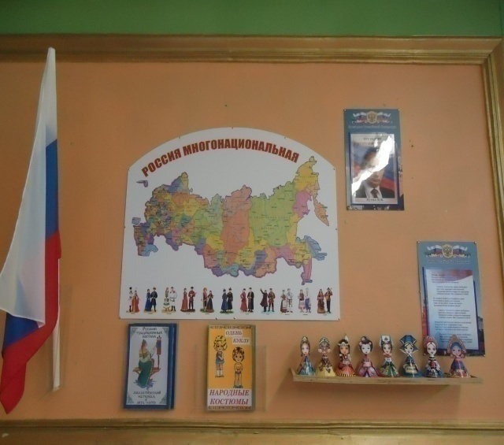Ярко оформленный стенд «Россия многонациональная» поможет дошкольникам зрительно запомнить разнообразность народов нашей страны.

В уголке размещены: портрет президента Российской федерации, Гимн и флаг нашего государства, игры: «Русский традиционный костюм» (дидактический материал, игра- лото) в котором представлены традиционные костюмы Российских губерний, «Одень куклу» - с костюмами разных народов, а так же самодельный бумажные куклы в национальных костюмах.

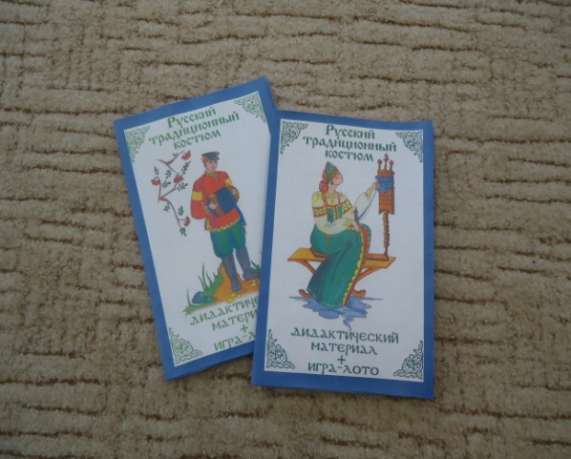 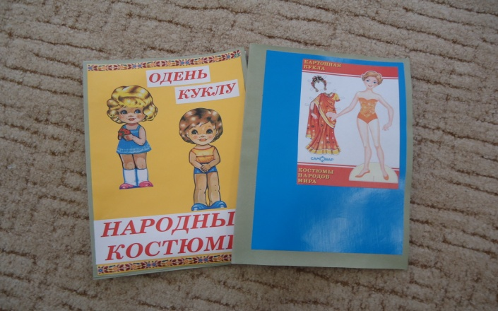

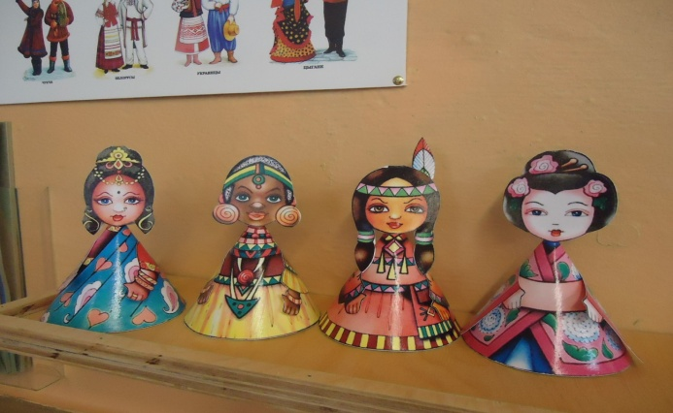 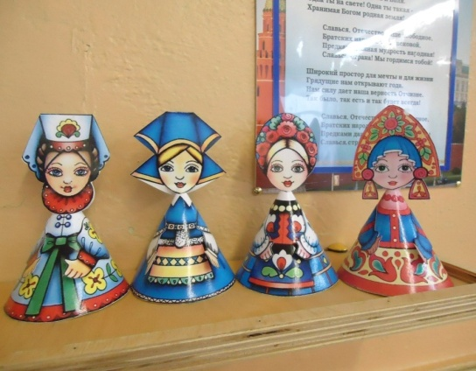

Всё разнообразие призвано показать красоту и богатство костюмов, разнообразие элементов, материалов, отделки. Обратить внимание на то с какой любовью и трудолюбием и умением люди создают свои национальные костюмы.

Важную роль в патриотическом воспитании дошкольников играет искусство. В настоящее время актуальным направление педагогики является педагогика искусства, педагогика культуры. Искусство служит наиболее эффективным средством передачи духовных ценностей. В современной теории и практике образования наряду с освоением общечеловеческой культуры и многонациональной культуры России подчёркивается важность овладения культурой русского народа. Национальная культура неразрывно связана с «народной культурой» и объединяет в себе историю, этнографию, фольклор и др. Близость детям образов фольклора в народных играх, сказках, былинах, песнях и хороводах позволяет передавать им чистоту и содержательность народного духа. В зале

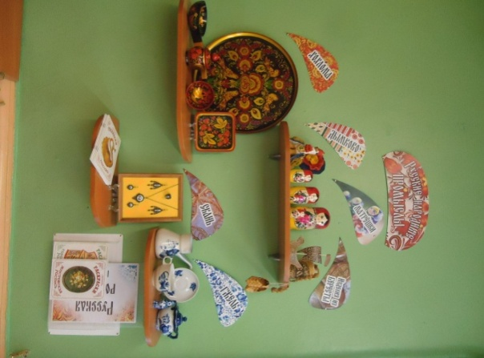нашлось место для демонстрации образцов русских народных промыслов.

* Тематический уголок «Русские народные промыслы» показывает всё разнообразие творчества русского человека.

Здесь собраны примеры изделий хохломской росписи, гжели, дымковской игрушки, семёновской матрёшки,

изделия из бересты и конечно изделий нашего посёлка – скань.

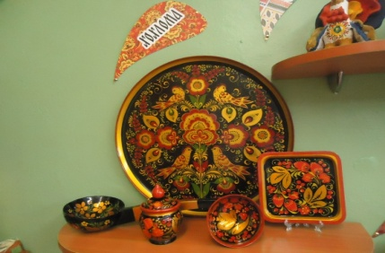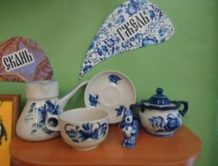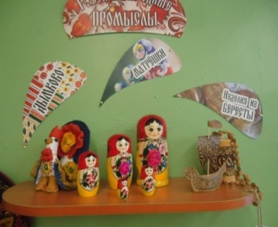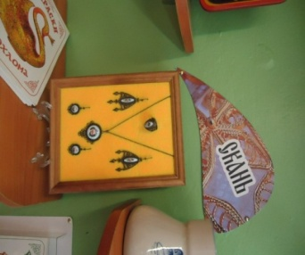

Для детского творчества есть подборка раскрасок:

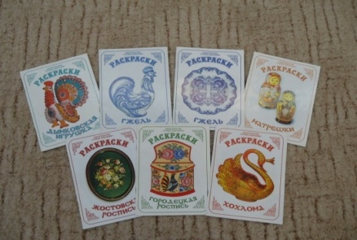 1. *«Примеры русской росписи».*

В них дети могут попробовать проявить себя в любом виде русской росписи по своему желанию.

2*. «Русская роспись».*

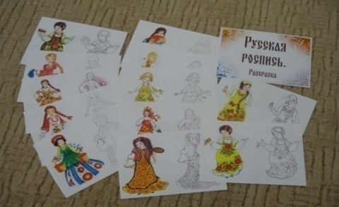

Эти раскраски ближе будут девочкам т.к. в них

предлагается расписать сарафаны для кукол.

Дети с интересом включаются в творчество:

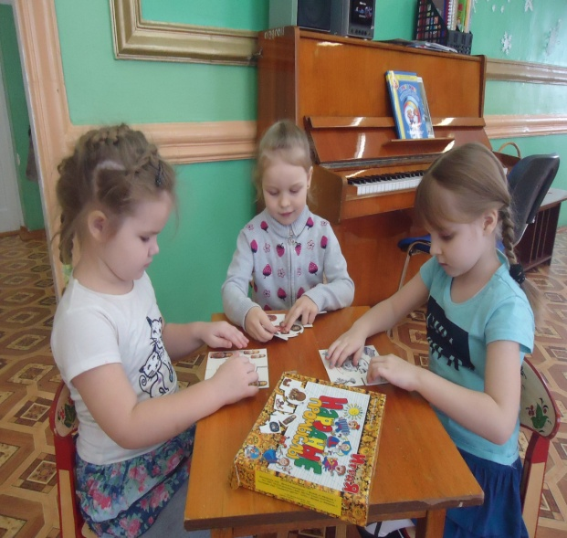

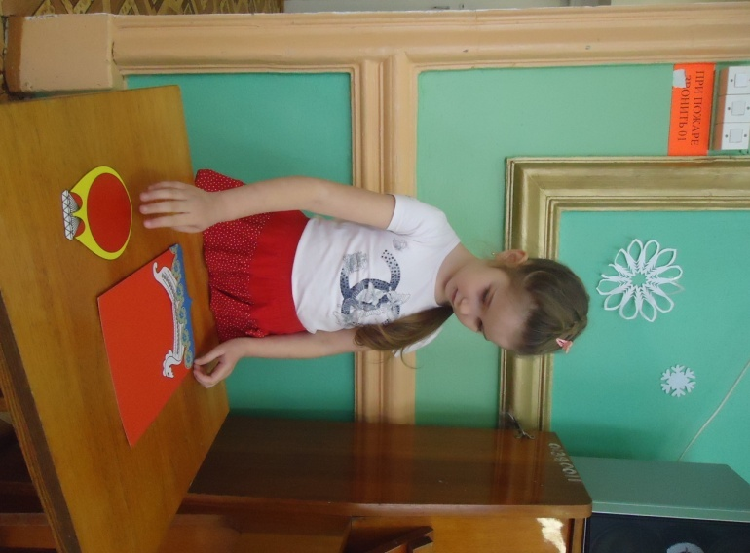

* И конечно, музыка.

Из всех видов искусства именно музыка обладает наибольшей силой воздействия на человека, непосредственно обращаясь к его душе, миру его переживаний, настроений.

Большие потенциальные возможности нравственно-патриотического воздействия заключаются в народной музыке. Народные музыкальные произведения ненавязчиво, в игровой форме знакомят детей с обычаями и бытом русского народа, трудом, бережным отношением к природе, жизнелюбием, чувством юмора.

Произведения русского музыкального и устного народного творчества, используемые в работе с дошкольниками, просты, образны, мелодичны, поэтому дети их быстро усваивают. Интонационные достоинства песен позволяют детям использовать их как в младшем возрасте, так и в старшем. Эти песни способствуют развитию первоначальных певческих навыков у детей младшего возраста. В старшем возрасте они очень эффективны в качестве распевания. Русские песни становятся более понятными, доступными, то же касается игры на детских музыкальных инструментах. Народную музыку необходимо включать для разучивания танцевальных движений, инсценировок, хороводов, плясок и т.д.

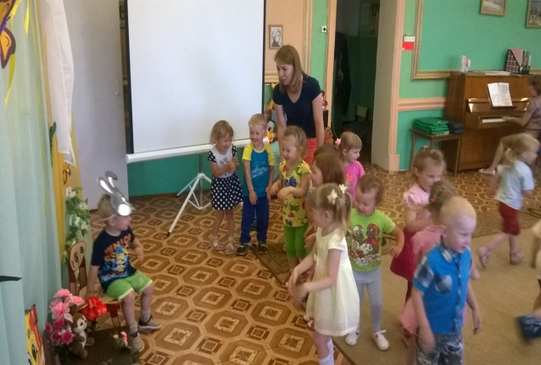 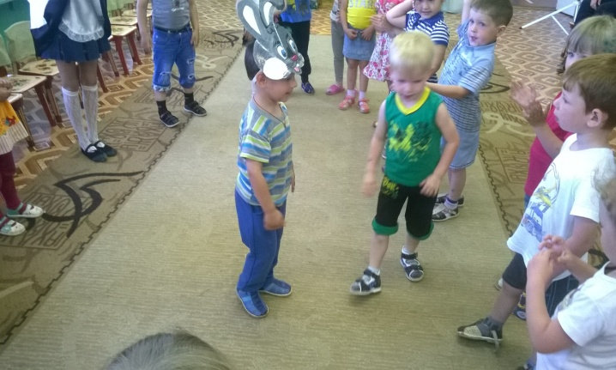

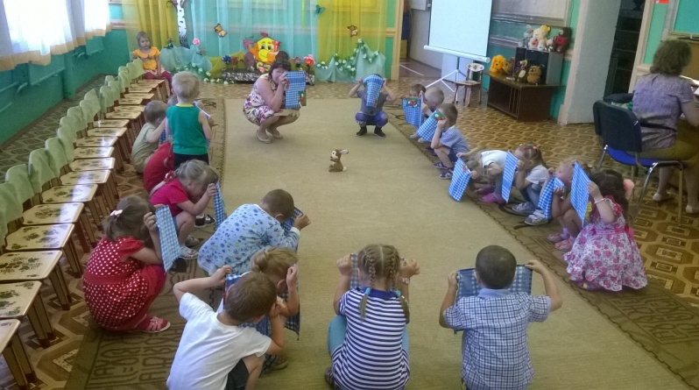

В работе с детьми необходимо добиваться, чтобы они были не только активными слушателями и зрителями, но и активными исполнителями песен, плясок, хороводов, музыкальных игр и т.п., активно включались в работу и по подготовке к праздникам и развлечениям.

В ряде случаев можно использовать взаимосвязь музыкального и изобразительного искусства. Включение устного фольклора: сказки, потешки, пословицы, поговорки, загадки, скороговорки обогащает содержательную и образную сторону речи и стимулирует эмоциональные отклики детей, делает процесс восприятия народного искусства более ярким, глубоким и осознанным.

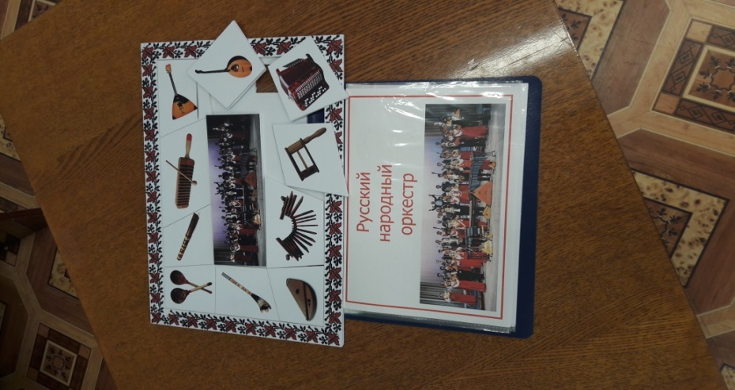Таким образом, приобщая детей к музыкальному наследию своего народа, мы воспитываем в них чувство патриотизма, а оно неотделимо от воспитания чувства национальной гордости.

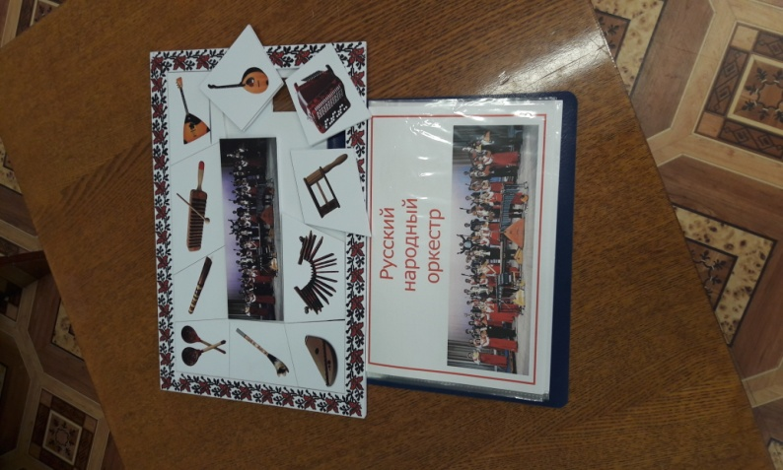С помощью народной музыки, сказок, звучания народного оркестра в нашем саду детям даются понятия: “народная музыка”, “оркестр народных инструментов”, “народный хор”.

На занятиях в доступной форме рассказываю детям, что песни, сказки, прибаутки люди начали сочинять очень давно, но не умели их записывать, и так они передавались из поколения в поколение. Кто их сочинял – неизвестно. Говорят – народ сложил эти песни, сказки. Поэтому их и называют народными.

В работе с детьми раннего возраста я использую малые фольклорные формы: пестушки, потешки, прибаутки. Они не только эмоционально окрашивают занятие, но и помогают решить многие музыкальные задачи. Важно с первых же занятий научить детей понимать педагога, повторять за ним простые движения: хлопки в ладоши, похлопывание ладошками по коленочкам, закрывать ладошками глазки. Поэтому на занятиях с детьми раннего возраста я использую такие потешки, в которых упоминаются части тела. Проговаривая или пропевая их на любой мотив, движения по показу взрослого.

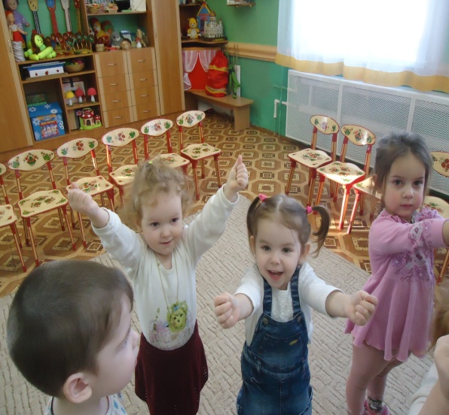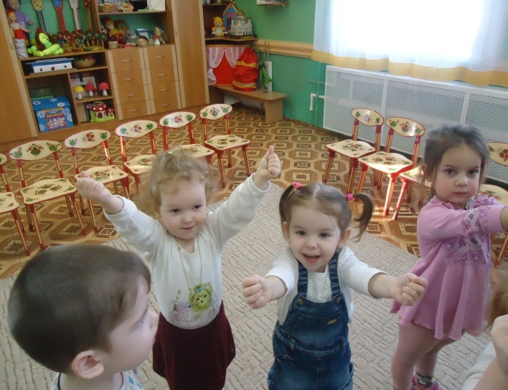

1. Ротик мой умеет кушать,   
   Нос дышать, а ушки слушать,  
   Глазоньки моргать- моргать,   
   Ручки - все хватать-хватать.

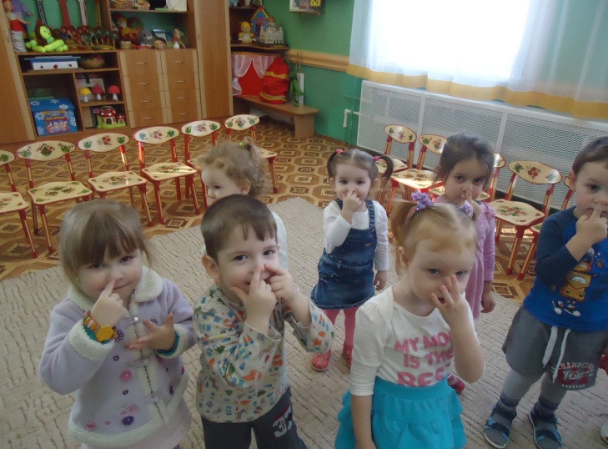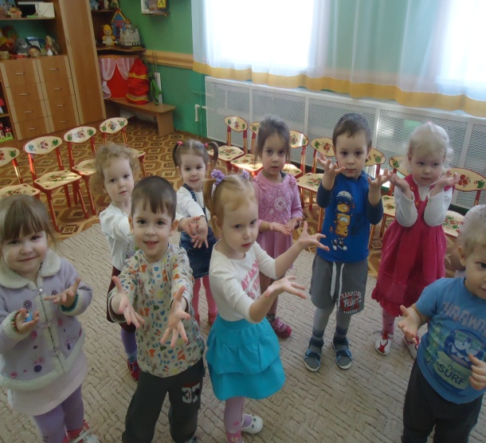

1. Зайка начал умываться,  
   Видно в гости он собрался.  
   Вымыл ротик,  
   Вымыл носик,  
   Вымыл ухо,  
   Вот и сухо.

**Игра на русских народных музыкальных инструментах**

 Начинать обучать игре на народных музыкальных инструментах надо как можно раньше.

 В качестве первых музыкальных инструментов для детей я использую звучащие игрушки: жужжалки, погремушки, колокольчики, бубенчики, самодельные шумелки, а также - треугольники. Дети постарше осваивают игру на ложках, кселофонах .

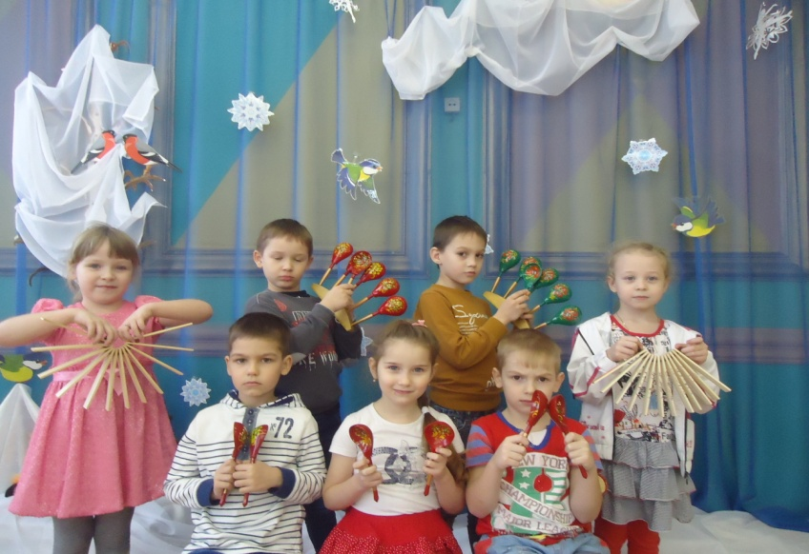Игры с народным словом нужны , т. к. они помогают развивать у детей чувство ритма, выразительность движений, творческие способности.

А игры родителей и детей с использованием потешек, прибауток, приговорок и других жанров сделают их ближе духовно, что необычайно важно и для детей, и для их родителей.

Одним из важных этапов работы в этом направлении является использование музыки при ознакомлении детей с образом Родины. Для ребенка-дошкольника Родина – это мама, близкие родные люди, окружающие его. Это дом, где он живет, двор, где играет, это детский сад с его воспитателями и друзьями. От того, что видит и слышит ребенок с детства, зависит формирование его сознания и отношение к окружающему. Нравственное воспитание ребенка-дошкольника – это, прежде всего воспитание любви и уважения к матери. Для многих людей это слово “мама” – самое прекрасное слово на земле. Все дети любят своих мам, делают им подарки, рисуют их портреты и даже сочиняют про них стихи и сказки. Песни о маме устойчиво вошли в детский репертуар.

Для работы с родителями мной разработаны консультации «Мамины колыбельные», «Какими звуками питается ваш ребёнок?», «Пойте колыбельные детям», «Чудеса маминых колыбельных», «Роль фольклора в развитии ребёнка», так же опираясь на свой опыт воспитания детей в семье подготовила сборник «Мамины колыбельные», в который вошли тексты колыбельных песен, которые знаю сама и пела своим дочкам в золотую пору дошкольного детства.

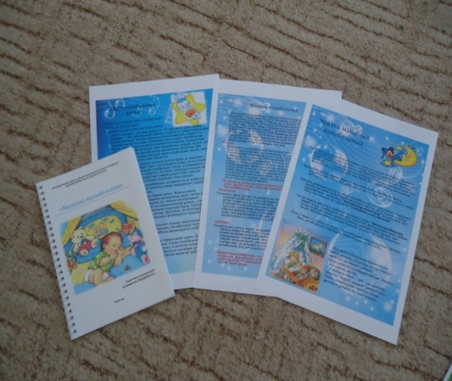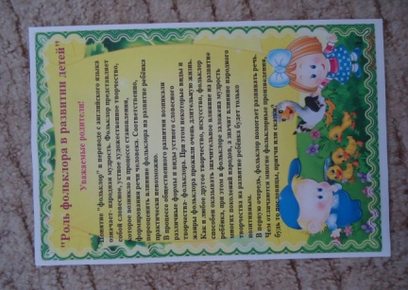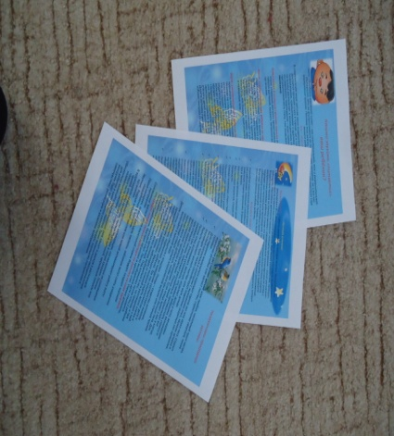

Воспитанием любви к родной природе, можно и нужно развивать патриотическое чувство дошкольников: ведь природные явления и объекты, окружающие ребенка с его появления на свет, ближе ему и легче для его восприятия, сильнее воздействуют на эмоциональную сферу. В нашем детском саду это достигается разными средствами, в том числе и средствами музыкального искусства. Восприятие музыкальных образов вызывает у детей разнообразные эмоциональные переживания, чувства радости, грусти, нежности и доброты.

Выразительность музыкального языка, яркость и поэтичность стихов помогают детям почувствовать теплоту и сердечность песен, воспевающих красоту родной природы. В музыкальном репертуаре множество произведений, в которых переданы образы хорошо знакомых детям животных и птиц. Помимо этого в разделе слушания музыки предлагается масса инструментальной музыки, характеризующая образы природы. Каждый временной цикл (осенний, зимний, весенний) отображается в тематических праздниках или развлечениях.

Планируя такие праздники, в работе с детьми требуются такие методы и приемы, которые направляют внимание детей на те или иные явления, отраженные в музыке, развивают способность сравнивать реальные образы с художественными образами музыкальных произведений.

Особое значение в рамках нравственно-патриотического воспитания имеет тема “Защитников Отечества”. Эта тема очень любима детьми, песни этой тематики легко запоминаются ребятами. Особенно популярны у них “Бравые солдаты”, муз. А.Филиппенко и “Будем в армии служить”, муз. Ю.Чичкова. Они написаны в темпе марша, содержание их созвучно с желанием ребят быть сильными и смелыми как защитники нашей Родины.

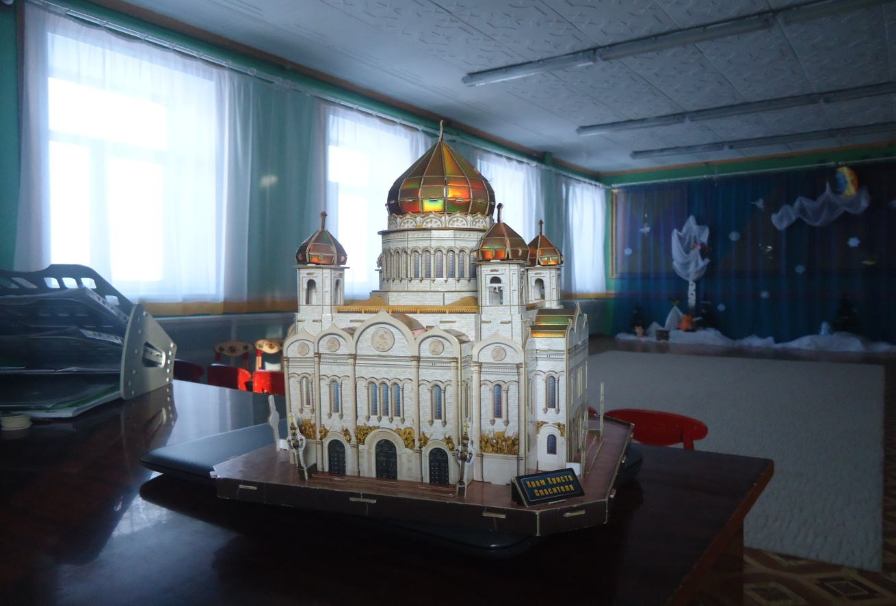Говоря о защитниках нашей Родины, нельзя оставлять без внимания и тему Великой Победы. В этой теме мы раскрываем детям величие подвига советского солдата, знакомим с песнями тех времен и о тех временах. Музыкальные впечатления дошкольников опираются на их знания, полученные на занятиях, дома и т. д.

В заключение хочу сказать, что необходимо приобщать детей ко всем видам национального искусства – от архитектуры до живописи, от пляски, сказки и музыки до театра. И тогда будет развиваться личностная культура ребенка как основа его любви к Родине.

**Список литературы:**

1. Воспитание нравственных чувств у старших дошкольников/Под ред. А.М. Виноградовой., М., 1991
2. Жариков А.Д. Растите детей патриотами. М., 1980
3. Комратова Н.Г., Грибова Л.Ф., Патриотическое воспитание детей 4-6 лет: Методическое пособие, М., 2007
4. Нравственно-патриотическое воспитание дошкольников: Методические рекомендации. Маханева М. Д. portal-slovo
5. Нравственно-патриотическое воспитание детей дошкольного возраста.: Методическое пособие дя педагогов. – СПб.: «ООО издательство «ДЕТСТВО-ПРЕСС», 2013.
6. В.И.Савченко. Авторизованная «Программа нравственно-патриотического и духовного воспитания дошкольников». Методические рекомендации. – СПб.: ООО «Издательство ДЕТСТВО-ПРЕСС», 2013.
7. Чистый родник: словарь/ часть 1-2. – Кострома: Костромской институт развития образования, 2012.